Fotografia – zał. nr 5
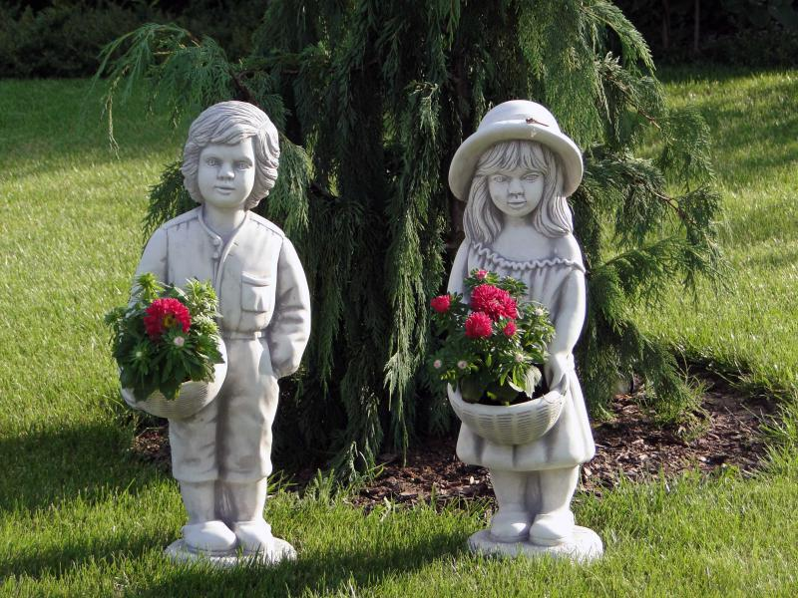

Zdjęcie poglądowe.

Dostawa i zakup 2 szt. figurek ogrodowych dzieci naturalnej wielkości o wys. min 1,20 m wykonanych z betonu architektonicznego wraz z ich zamocowaniem we wskazanym miejscu, obsadzeniem kwiatami i sezonową pielęgnacją.

